Технические спецификации (для закупа).

- Кислородный концентратор 7F-3 (W) «Restore»
Наименование: Кислородный концентратор 7F-3 (W)
(Устройство является медицинской техникой).

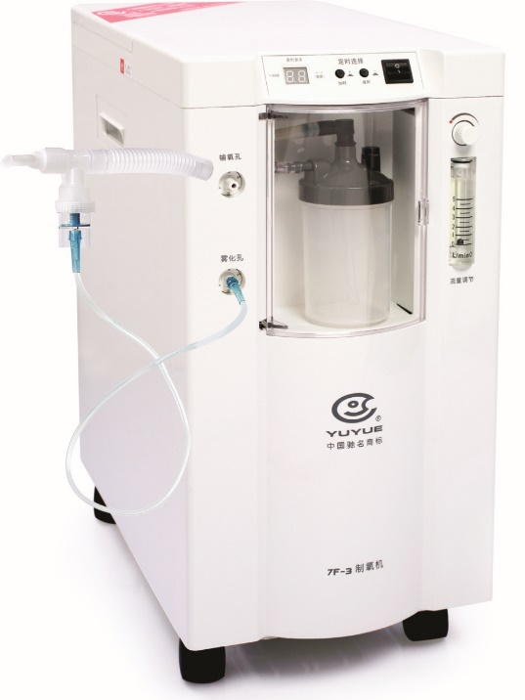
Фото. Внешний вид мод. 7F-3 (W).

Техническая спецификация:
Назначение: бытовой/профессиональный источник чистого кислорода,
Регулировка потока: 0.5～5 л/мин.
Концентрация кислорода / поток:
≥90% / 3 литра в минуту,
≥50% / 5 литров в минуту.
Давление кислорода: 0.04~0.05МПа (0.4-0.5 Атм).
Наличие дополнительного выхода воздуха для аэрозольной ингаляции.
Питание: 220 В, 50 Гц.
Потребление тока: 320 ВА.
Размеры: 470 мм × 285 мм × 556 мм.
Вес: 24 кг.
Температура эксплуатации: +10 ÷ +35 ºС
Уровень шума: ≤55dB(A).
Сигнализация: звуковая об отключении питания.
Световая: об аварии/ неисправности.
Обратный таймер: да, с автоматическим отключением.
Электрический класс безопасности: II class B type.
Рабочая система: рассчитана для продолжительной работы.
Устанавливать и эксплуатировать только вдали от воспламеняемых предметов и источников огня.
Нормальные рабочие условия:
Температурный диапазон: 10ᵒС-35ᵒС
Относительная влажность: 20%-60%
Атмосферное давление: 86кПа-106кПа

Комплектация:
Концентратор кислорода в сборе ― 1 шт.
Канюля носовая для взрослых― 2 шт.
Набор для аэрозольной ингаляции (для взрослых) – 1 шт.
Инструкция по эксплуатации ― 1 экз.

Дополнительные аксессуары (поставляются по отдельному заказу):
канюля носовая для взрослых/ для детей, маска кислородная с трубкой для взрослых/ для детей, коктейлер - пенообразователь, коктейлер - миксер, бар кислородный, смеси для приготовления кислородного коктейля и пены.

Особенности:
Полностью пластмассовый корпус — безопасный и надежный.
Удобная функция отключения на основе обратного таймера.
Дополнительная защита с помощью предохранительного клапана избыточного давления.
Функция предупреждения об аварийном отключении питания звуковым сигналом.
Компрессор с тепловой защитой, обеспечивающей безопасность компрессора и концентратора.
Шнур питания, носовая канюля для кислорода, а также другие принадлежности могут храниться в специальной коробке концентратора. Низкий уровень шума.

Назначение:
Концентратор кислорода модель 7F-3 (W) - это наиболее востребованный кислородный концентратор, позволяющий получать кислород высокой концентрации 87- 96% при помощи молекулярной фильтрации окружающего воздуха физическим путем, не нарушая нормального объема содержания кислорода в окружающем воздухе. Это простой, малогабаритный и доступный концентратор.
Для применения в учреждениях:
- кислородная ингаляция в условиях больниц и амбулаторий, поликлиника
- проведение аэрозольной ингаляции лекарственными средствами
- для приготовления кислородных коктейлей и пены на продажу.
Для дома:
- дыхание чистым кислородом для здоровых и больных людей с небольшой степенью кислородной недостаточности, беременных женщин в целях профилактики и реабилитации
- приготовление кислородного коктейля при помощи спум-миксера или пенообразователя и смесей.

Срок службы 10 лет при соблюдении правил эксплуатации и технического обслуживания!
Гарантия поставщика: 3 года.

ВНИМАНИЕ! Кислородные концентраторы серии должны быть зарегистрированы в качестве медицинской техники и разрешены к медицинскому применению в Республике Казахстан. Предоставление копии регистрационного удостоверения МЗ РК обязательно!

- Кислородный концентратор 7F-5 (mini) «Restore»
Наименование: Кислородный концентратор 7F-5 (mini)
(Устройство является медицинской техникой).

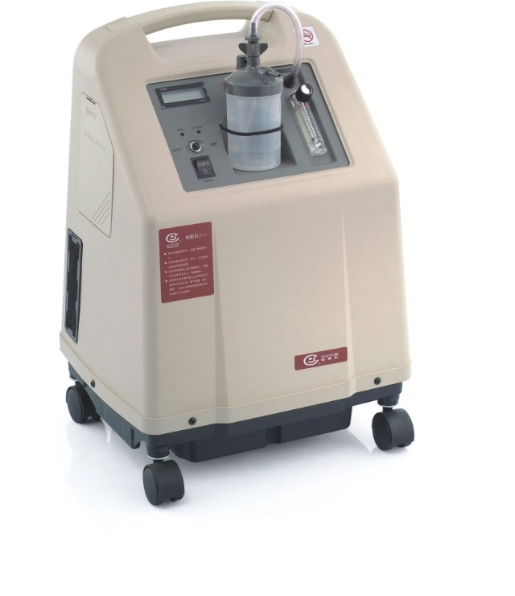
Фото. Модель 7F-5 (mini)

Техническая спецификация:

Назначение: бытовой/профессиональный источник чистого кислорода,
Регулировка потока: 1～5 л/мин.
Концентрация кислорода / поток:
≥90% / 5 литров в минуту,
Давление кислорода: 0.04~0.05 МПа (0.4-0.5 атм).
Питание: 220 В, 50 Гц.
Потребление тока: 400 ВА.
Размеры не более: 430 мм × 360 мм × 595 мм.
Вес: 21 кг.
Температура эксплуатации: +10 ÷ +35 ºС
Уровень шума: ≤55dB(A).
Сигнализация: звуковая об отключении питания.
световая об аварии/ неисправности.
Обратный таймер: наличие, с автоматическим отключением прибора.
Электрический класс безопасности: II class B type.
Рабочая система: рассчитана для продолжительной работы.
Устанавливать и эксплуатировать только вдали от воспламеняемых предметов и источников огня.
Нормальные рабочие условия:
Температурный диапазон: 10ᵒС-35ᵒС
Относительная влажность: 20%-60%
Атмосферное давление: 86кПа-106кПа

Комплектация:
Концентратор кислорода в сборе ― 1 шт.
Канюля носовая для взрослых― 2 шт.
Фильтр сменный – 1 шт.
Инструкция по эксплуатации ― 1 экз.

Дополнительные аксессуары (поставляются по отдельному заказу):
канюля носовая для взрослых/ для детей, маска кислородная с трубкой для взрослых/ для детей, коктейлер - пенообразователь, коктейлер - миксер, бар кислородный, смеси для приготовления кислородного коктейля и пены.

Особенности:
Полностью пластмассовый корпус — безопасный и надежный.
Удобная функция отключения на основе таймера. Прибор отличается компактным дизайном.
Дополнительная защита с помощью предохранительного клапана избыточного давления.
Функция предупреждения об аварийном отключении питания звуковым сигналом.
Компрессор с тепловой защитой, обеспечивающей безопасность компрессора и концентратора.
Низкий уровень шума.

Назначение:
Концентратор кислорода модель 7F-5 (mini) - это уникальный прибор, позволяющий получать кислород высокой концентрации 87- 96% при помощи молекулярной фильтрации окружающего воздуха физическим путем, не нарушая нормального объема содержания кислорода в окружающем воздухе. Это простой, малогабаритный концентратор с высокой производительностью.
Для применения в учреждениях:
- кислородная ингаляция для пациентов в условиях больниц и амбулаторий, поликлиник
- для приготовления кислородных коктейлей и пены на продажу.

Для дома:
- дыхание чистым кислородом для больных людей со средней степенью кислородной недостаточности.
- приготовление кислородного коктейля при помощи спум-миксера или пенообразователя и смесей.

Срок службы 10 лет при соблюдении правил эксплуатации и технического обслуживания!
Гарантия поставщика: 3 года.

ВНИМАНИЕ! Кислородные концентраторы серии должны быть зарегистрированы в качестве медицинской техники и разрешены к медицинскому применению в Республике Казахстан. Предоставление копии регистрационного удостоверения МЗ РК обязательно!

- Кислородный концентратор 7F-8 «Restore»
Наименование: Кислородный концентратор 7F-8
(Устройство является медицинской техникой).
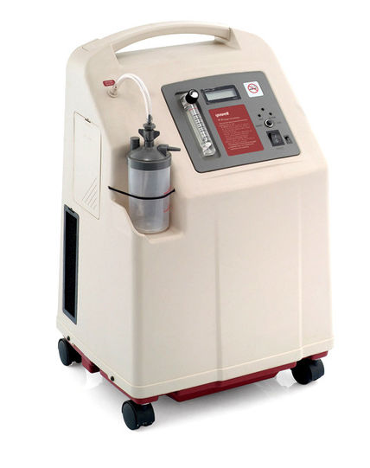

Фото. Модель 7F-8

Техническая спецификация:
Кислородный концентратор с высокой производительностью
Регулировка потока: 0.5～10 л/мин.
Концентрация кислорода / поток:
≥90 % кислорода при расходе 8 литров в мин,
≥72 % кислорода при расходе 10 л/мин,
Давление кислорода:0.04~0.07МПа (0.4-0.7 Атм).
Питание: 220 В, 50 Гц.
Потребление тока: 500 ВА.
Размеры: 445 мм х 372 мм х 680 мм.
Вес: 28,5 кг.
Температура эксплуатации: +10 ÷ +35 ºС
Уровень шума: ≤55dB(A).
Сигнализация: звуковая об отключении питания,
световая об аварии/ неисправности.
Обратный таймер: нет.
Электрический класс безопасности: II class B type.
Рабочая система: рассчитана для продолжительной работы.
Устанавливать и эксплуатировать только вдали от воспламеняемых предметов и источников огня.
Нормальные рабочие условия:
Температурный диапазон: 10-35 град.С (50F-95F)
Относительная влажность: 20%-60%
Атмосферное давление: 86kPa-106kPa (12.47psi-15.37psi)
Комплектация:
Концентратор кислорода в сборе ― 1 шт.
Канюля носовая для взрослых― 2 шт.
Фильтр сменный – 1 шт.
Инструкция по эксплуатации ― 1 экз.

Дополнительные аксессуары (поставляются по отдельному заказу):
канюля носовая для взрослых/ для детей, маска кислородная с трубкой для взрослых/ для детей, коктейлер - пенообразователь, коктейлер - миксер, бар кислородный, смеси для приготовления кислородного коктейля и пены.

Особенности:
Полностью пластмассовый корпус — безопасный и надежный.
Удобная функция отключения на основе обратного таймера.
Дополнительная защита с помощью предохранительного клапана избыточного давления.
Функция предупреждения об аварийном отключении питания звуковым сигналом.
Компрессор с тепловой защитой, обеспечивающей безопасность компрессора и концентратора.

Назначение:
Концентратор кислорода модель 7F-8 - это уникальный прибор, позволяющий получать кислород высокой концентрации 87- 96% при помощи молекулярной фильтрации окружающего воздуха физическим путем, не нарушая нормального объема содержания кислорода в окружающем воздухе. Это простой в управлении концентратор с высокой производительностью.
Для применения в учреждениях:
- кислородная ингаляция для пациентов в условиях больниц и амбулаторий, поликлиник, в том числе в экстренных условиях
- для приготовления кислородных коктейлей и пены в больших объемах на продажу.
- использование в качестве резервного источника кислорода

Для дома:
- дыхание чистым кислородом для больных людей с высокой степенью кислородной недостаточности с целью профилактики и лечения.
- приготовление кислородного коктейля при помощи спум-миксера или пенообразователя и смесей.
Срок службы 10 лет при соблюдении правил эксплуатации и технического обслуживания!
Гарантия поставщика: 3 года.

ВНИМАНИЕ! Кислородные концентраторы серии должны быть зарегистрированы в качестве медицинской техники и разрешены к медицинскому применению в Республике Казахстан. Предоставление копии регистрационного удостоверения МЗ РК обязательно!

- Кислородный концентратор 7F-8 (с двойным выходом) «Restore»
Наименование: Кислородный концентратор 7F-8 (с двойным выходом)
(Устройство является медицинской техникой).
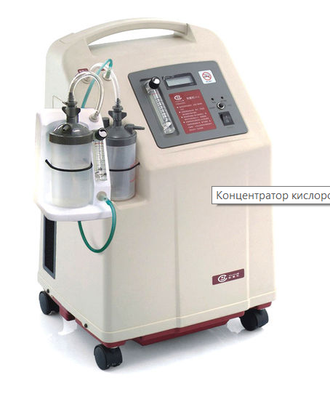

Фото. Модель 7F-8 (с двойным потоком)

Техническая спецификация:
Кислородный концентратор с высокой производительностью
Регулировка потока:
0.5～10 литров в минуту для первого выхода.
0,5 ～5 литров в минуту для второго выхода.
Концентрация кислорода / поток:
≥90 % кислорода при расходе 8 литров в мин,
≥72 % кислорода при расходе 10 литров в минуту.
Давление кислорода:0.04~0.07МПа (0.4-0.7 Атм).
Питание: 220 В, 50 Гц.
Потребление тока: 500 ВА.
Размеры: 445 мм х 372 мм х 680 мм.
Вес: 28,5 кг.
Температура эксплуатации: +10 ÷ +35 ºС
Уровень шума: ≤55dB(A).
Сигнализация: звуковая об отключении питания,
световая об аварии/ неисправности.
Обратный таймер: нет.
Электрический класс безопасности: II class B type.
Рабочая система: рассчитана для продолжительной работы.
Устанавливать и эксплуатировать только вдали от воспламеняемых предметов и источников огня.
Нормальные рабочие условия:
Температурный диапазон: 10-35 град.С (50F-95F)
Относительная влажность: 20%-60%, Атмосферное давление: 86kPa-106kPa (12.47psi-15.37psi).
Комплектация:
Концентратор кислорода в сборе ― 1 шт.
Подставка для дополнительного увлажнителя с расходомером и соединительным шлангом ― 1 шт.
Фильтр сменный – 1 шт.
Канюля носовая для взрослых― 2 шт.
Инструкция по эксплуатации ― 1 экз.

Дополнительные аксессуары (поставляются по отдельному заказу):
канюля носовая для взрослых/ для детей, маска кислородная с трубкой для взрослых/ для детей, коктейлер - пенообразователь, коктейлер - миксер, бар кислородный, смеси для приготовления кислородного коктейля и пены.

Особенности:
Полностью пластмассовый корпус — безопасный и надежный.
Удобная функция отключения на основе обратного таймера.
Дополнительная защита с помощью предохранительного клапана избыточного давления.
Функция предупреждения об аварийном отключении питания звуковым сигналом.
Компрессор с тепловой защитой, обеспечивающей безопасность компрессора и концентратора.

Назначение:
Концентратор кислорода модель 7F-8 (с двойным выходом) - это уникальный прибор, позволяющий получать кислород высокой концентрации 87- 96% при помощи молекулярной фильтрации окружающего воздуха физическим путем, не нарушая нормального объема содержания кислорода в окружающем воздухе. Это простой в управлении концентратор с высокой производительностью.
Для применения в учреждениях:
- кислородная ингаляция в условиях больниц и амбулаторий, поликлиник, в том числе в экстренных условиях, а также одновременно для двух пациентов.
- для приготовления кислородных коктейлей и пены в больших объемах на продажу.
- Использование в качестве резервного источника кислорода

Для дома:
- дыхание чистым кислородом для больных людей с высокой степенью кислородной недостаточности с целью профилактики и лечения.
- приготовление кислородного коктейля при помощи спум-миксера или пенообразователя и смесей.
Срок службы 10 лет при соблюдении правил эксплуатации и технического обслуживания!
Гарантия поставщика: 3 года.

ВНИМАНИЕ! Кислородные концентраторы серии должны быть зарегистрированы в качестве медицинской техники и разрешены к медицинскому применению в Республике Казахстан. Предоставление копии регистрационного удостоверения МЗ РК обязательно!

Техникалық ерекшелік (сатып алу үшін)

- Оттегілік шоғырлауыш 7F-3 (W) «Restore»
Атауы: Оттегілік шоғырлауыш 7F-3 (W)
(Құрылғы медициналық техника болып табылады).

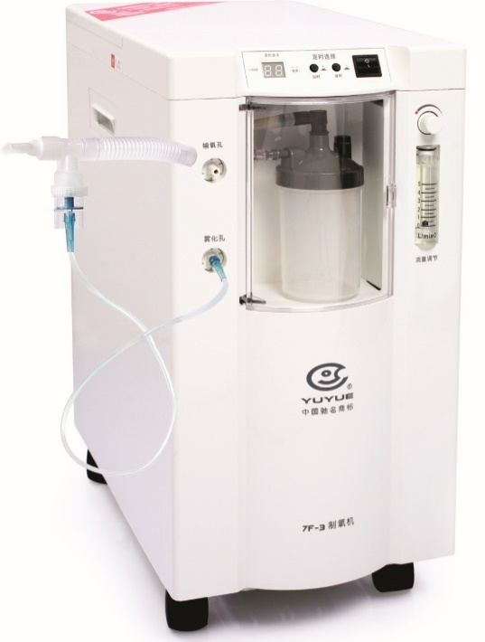
Сурет. 7F-3 (W) үлгісінің сыртқы түрі

Техникалық ерекшелік:
Тағайындалуы: таза оттегінің тұрмыстық/кәсіби көзі,
Ағын реттеуіш: 0.5～5 л/мин.
Оттегі шоғырлануы / ағын:
≥90% / минутына 3 литр,
≥50% / минутына 5 литр.
Оттегі қысымы: 0.04~0.05МПа (0.4-0.5 Атм).
Аэрозольді ингаляция жасау үшін қосымша шығу ауасының болуы.
Қуаттану: 220 В, 50 Гц.
Тоқты тұтыну: 320 ВА.
Өлшемдері: 470 мм × 285 мм × 556 мм.
Салмағы: 24 кг.
Пайдалану температурасы: +10 ÷ +35 ºС
Шуыл деңгейі: ≤55dB(A).
Дабылдама: қуат көзін ажырату туралы дыбыстық.
Жарықтық: апат туралы/ ақаулықтар.
Кері таймер: бар, автоматы түрде ажыратуымен.
Қауіпсіздіктің электрлік теңгерімі: II class B type.
Жұмыс жүйесі: ұзақ мерзімге жұмыс істеуге арналған.
Тек тұтанғыш заттар мен от көздерінен алшақ орнату және пайдалану қажет.
Қалыпты жұмыс шарттары:
Температуралық диапазон: 10ᵒС-35ᵒС
Салыстырмалы ылғалдылығы: 20%-60%
Атмосфералық қысым: 86кПа-106кПа

Жиынтықтылауы:
Жиындағы оттегі шоғырлауышы ― 1 дана.
Ересектерге арналған мұрын канюлясы― 2 дана.
Аэрозольді ингаляцияға арналған жиынтық (ересектер үшін) – 1 дана.
Пайдалану бойынша нұсқаулық – 1 дана.

Қосымша аксессуарлар (жеке тапсырыс бойынша жеткізіледі):
ересектерге арналған/ балаларға арналған мұрын канюлясы, ересектерге арналған/ балаларға арналған түтікшесі бар оттегі маскасы, коктейлер - көбіктендіргіш, коктейлер - араластырғыш, оттегі бары, оттегі коктейльдерін және көбік дайындауға арналған қоспалар.

Ерекшеліктер:
Тұтастай пластмассадан жасалған корпус — қауіпсіз және сенімді.
Кері таймер негізіндегі қолайлы ажырату функциясы.
Артық қысымның сақтандырғыш клапанының көмегімен қосымша қорғаныс.
Қуат көзінің апатты өшірілуі туралы дыбысты сигналмен ескерту функциясы.
Сығымдағыш пен шоғырлауыштың қауіпсіздігін қамтамасыз ететін жылу қорғанысы бар сығымдағыш.
Қуат алу шнуры, оттегіге арналған мұрын канюлясы, сонымен қатар басқа да керек-жарақтар шоғырлағыштың арнайы қорабында сақталуы мүмкін. Шуылдың төменгі деңгейі.

Тағайындалуы:
7F-3 (W) үлгісіндегі оттегі шоғырлағышы – бұл, қоршаған ортадағы оттегінің қамтылуының қалыпты көлемін бұзабастан, физикалық жолмен қоршаған ауаны молекулярлық сүзгілеудің көмегімен 87- 96% жоғары концентрациялы оттегіні алуға мүмкіндік беретін талап етілген оттегі шоғырлағышы. Бұл қарапайым, аз габаритті және қол жетімді шоғырлағыш.
Мекемелерде пайдалану үшін:
- аурухана және амбулатория, емханалық жағдайда оттегілік ингаляция
- дәрілік құралдармен аэрозольді ингаляция жаау
- сатуға арналған оттегі коктейльдерін және көбік дайындау үшін.
Үйге арнаған:
- төмен дәрежелі оттегі жетіспеушілігі бар дені сау және науқас адамдар үшін, жүкті әйелдерге таза оттегімен тыныс алу, профилактика және реабилитация үшін
- оттегілік коктейльді спум-араластырғыш немесе көбіктендіргіш және қоспалар көмегімен дайындау.

Пайдалану ережелері мен техникалық қызмет көрсету шарттарын сақтаған жағдайда қызмет көрсету мерзімі 10 жыл!
Жеткізушінің кепілдігі: 3 жыл.

НАЗАР АУДАРЫҢЫЗ! Серияның оттегілік шоғырлағыштарымедициналық техника ретінде тіркелуі тиіс және Қазақстан Республикасында медициналық қолдануға рұқсаты болуы тиіс. ҚР ДСМ тіркеу куәлігінің көшірмесін ұсыну – міндетті түрде!

- 7F-5 (mini) «Restore» оттегілік шоғырлағышы
Атауы: 7F-5 (mini) оттегілік шоғырлағыш
(Құрылғы медициналық техника болып табылады).

Фото. 7F-5 (mini) үлгісі

Техникалық ерекшелігі:

Тағайындалуы: таза оттегінің тұрмыстық/ кәсіби көзі,
Ағын реттеуіш: 1～5 л/мин.
Оттегі шоғырлануы / ағыны:
≥90% / минутына 5 литр,
Оттегінің қысымы: 0.04~0.05 МПа (0.4-0.5 атм).
Қуаттануы: 220 В, 50 Гц.
Тоқты тұтынуы: 400 ВА.
Өлшемдері, артық емес: 430 мм × 360 мм × 595 мм.
Салмағы: 21 кг.
Пайдалану температурасы: +10 ÷ +35 ºС
Шуыл деңгейі: ≤55dB(A).

Дабылдама: қуат көзін ажырату туралы – дыбыстық, апат / ақаулық туралы – жарықтық.
Жарықтық: апат туралы/ ақаулықтар.
Кері таймер: бар, аспапты автоматы түрде ажыратуымен.

Қауіпсіздіктің электрлік сыныбы: II class B type.
Жұмыс жүйесі: ұзақ мерзімге жұмыс істеуге арналған.
Тек тұтанғыш заттар мен от көздерінен алшақ орнату және пайдалану қажет.
Қалыпты жұмыс шарттары:
Температуралық диапазон: 10ᵒС-35ᵒС
Салыстырмалы ылғалдылығы: 20%-60%
Атмосфералық қысым: 86кПа-106кПа

Жиынтықтылауы:
Жиындағы оттегі шоғырлауышы ― 1 дана.
Ересектерге арналған мұрын канюлясы― 2 дана.
Аууыстыру сүзгісі – 1дана.
Пайдалану бойынша нұсқаулық – 1 дана.

Қосымша аксессуарлар (жеке тапсырыс бойынша жеткізіледі):
ересектерге арналған/ балаларға арналған мұрын канюлясы, ересектерге арналған/ балаларға арналған түтікшесі бар оттегі маскасы, коктейлер - көбіктендіргіш, коктейлер - араластырғыш, оттегі бары, оттегі коктейльдерін және көбік дайындауға арналған қоспалар.

Ерекшеліктер:
Тұтастай пластмассадан жасалған корпус — қауіпсіз және сенімді.
Таймер негізіндегі қолайлы ажырату функциясы. Аспап шағын дизайнымен ерекшелінеді.
Артық қысымның сақтандырғыш клапанының көмегімен қосымша қорғаныс.
Қуат көзінің апатты өшірілуі туралы дыбысты сигналмен ескерту функциясы.
Сығымдағыш пен шоғырлауыштың қауіпсіздігін қамтамасыз ететін жылу қорғанысы бар сығымдағыш. Шуылдың төменгі деңгейі.

Тағайындалуы:
7F-5 (mini) үлгісіндегі оттегі шоғырлағышы – бұл, қоршаған ортадағы оттегінің қамтылуының қалыпты көлемін бұзабастан, физикалық жолмен қоршаған ауаны молекулярлық сүзгілеудің көмегімен 87- 96% жоғары концентрациялы оттегіні алуға мүмкіндік беретін талап етілген оттегі шоғырлағышы. Бұл қарапайым, аз габаритті және жоғары өнімді шоғырлағыш.

Мекемелерде пайдалану үшін:
- аурухана және амбулатория, емханалық жағдайда оттегілік ингаляция
- сатуға арналған оттегі коктейльдерін және көбік дайындау үшін.

Үйге арнаған:
- орта дәрежелі оттегі жетіспеушілігі бар науқас адамдар үшін таза оттегімен тыныс алу үшін
- оттегілік коктейльді спум-араластырғыш немесе көбіктендіргіш және қоспалар көмегімен дайындау.

Пайдалану ережелері мен техникалық қызмет көрсету шарттарын сақтаған жағдайда қызмет көрсету мерзімі 10 жыл!
Жеткізушінің кепілдігі: 3 жыл.

НАЗАР АУДАРЫҢЫЗ! Серияның оттегілік шоғырлағыштарымедициналық техника ретінде тіркелуі тиіс және Қазақстан Республикасында медициналық қолдануға рұқсаты болуы тиіс. ҚР ДСМ тіркеу куәлігінің көшірмесін ұсыну – міндетті түрде!

- 7F-8 «Restore» оттегілік шоғырлағышы
Атауы: 7F-8 оттегілік шоғырлағыш
(Құрылғы медициналық техника болып табылады).

Фото. 7F-8 үлгісі

Техникалық ерекшелік:
Жоғары өнімділігі бар оттегі шоғырлағышы
Ағын реттеуіш: 0.5～10 л/мин.
Оттегі шоғырлануы / ағын:
моттегіинутына 8 литр шығындаған кезде ≥90% оттегі,
минутына 10 л шығындаған кезде ≥72 % оттегі
Оттегі қысымы: :0.04~0.07МПа (0.4-0.7 Атм).

Аэрозольді ингаляция жасау үшін қосымша шығу ауасының болуы.
Қуаттану: 220 В, 50 Гц.
Тоқты тұтыну: 500 ВА.
Өлшемдері: 445 мм × 372 мм × 680 мм.
Салмағы: 28,5 кг.
Пайдалану температурасы: +10 ÷ +35 ºС
Шуыл деңгейі: ≤55dB(A).
Дабылдама: қуат көзін ажырату туралы – дыбыстық, апат / ақаулық туралы – жарықтық
Жарықтық: апат туралы/ ақаулықтар.
Кері таймер: жоқ
Қауіпсіздіктің электрлік теңгерімі: II class B type.
Жұмыс жүйесі: ұзақ мерзімге жұмыс істеуге арналған.
Тек тұтанғыш заттар мен от көздерінен алшақ орнату және пайдалану қажет.
Қалыпты жұмыс шарттары:
Температуралық диапазон: 10ᵒС-35 град (50F-95F)
Салыстырмалы ылғалдылығы: 20%-60%
Атмосфералық қысым: 86кПа-106кПа (12.47psi-15.37psi)
Жиынтықтылауы:
Жиындағы оттегі шоғырлауышы ― 1 дана.
Ересектерге арналған мұрын канюлясы― 2 дана.
Аууыстыру сүзгісі – 1дана.
Пайдалану бойынша нұсқаулық – 1 дана.

Қосымша аксессуарлар (жеке тапсырыс бойынша жеткізіледі):
ересектерге арналған/ балаларға арналған мұрын канюлясы, ересектерге арналған/ балаларға арналған түтікшесі бар оттегі маскасы, коктейлер - көбіктендіргіш, коктейлер - араластырғыш, оттегі бары, оттегі коктейльдерін және көбік дайындауға арналған қоспалар.

Ерекшеліктер:
Тұтастай пластмассадан жасалған корпус — қауіпсіз және сенімді.
Кері таймер негізіндегі қолайлы ажырату функциясы. Артық қысымның сақтандырғыш клапанының көмегімен қосымша қорғаныс.
Қуат көзінің апатты өшірілуі туралы дыбысты сигналмен ескерту функциясы.
Сығымдағыш пен шоғырлауыштың қауіпсіздігін қамтамасыз ететін жылу қорғанысы бар сығымдағыш.

Тағайындалуы:
7F-8 үлгісіндегі оттегі шоғырлағышы – бұл, қоршаған ортадағы оттегінің қамтылуының қалыпты көлемін бұзабастан, физикалық жолмен қоршаған ауаны молекулярлық сүзгілеудің көмегімен 87- 96% жоғары концентрациялы оттегіні алуға мүмкіндік беретін талап етілген оттегі шоғырлағышы. Бұл қарапайым, аз габаритті және жоғары өнімді шоғырлағыш.

Мекемелерде пайдалану үшін:
- аурухана және амбулатория, емханалық жағдайда м\емделушілерге арналған оттегілік ингаляция, сонымен бірге төтенше жағдайларда
- сатуға арналған оттегі коктейльдерін және көбіктерді үлкен көлемде дайындау үшін.
- Оттегінің резервті көзі ретінде пайдаланылады

Үйге арнаған:
- Жоғары дәрежелі оттегі жетіспеушілігі бар науқас адамдар үшін таза оттегімен тыныс алу үшін, профилактика және емдеу мақсатында.
- оттегілік коктейльді спум-араластырғыш немесе көбіктендіргіш және қоспалар көмегімен дайындау.

Пайдалану ережелері мен техникалық қызмет көрсету шарттарын сақтаған жағдайда қызмет көрсету мерзімі 10 жыл!
Жеткізушінің кепілдігі: 3 жыл.

НАЗАР АУДАРЫҢЫЗ! Серияның оттегілік шоғырлағыштарымедициналық техника ретінде тіркелуі тиіс және Қазақстан Республикасында медициналық қолдануға рұқсаты болуы тиіс. ҚР ДСМ тіркеу куәлігінің көшірмесін ұсыну – міндетті түрде!

- 7F-8 (екі шығуы бар) «Restore» оттегілік шоғырлағышы
Атауы: 7F-8 (екі шығуы бар) оттегілік шоғырлағыш
(Құрылғы медициналық техника болып табылады)

Фото. 7F-8 (қос ағынымен) үлгісі

Техникалық ерекшелік:
Жоғары өнімділігі бар оттегі шоғырлағышы
Ағын реттеуіш:
Минутына 0.5～10 литр бірінші шығу үшін
Минутына 0,5 ～5 литр екінші шығуы үшін
Оттегі шоғырлануы / ағын:
минутына 8 литр шығындаған кезде ≥90% оттегі,
минутына 10 л шығындаған кезде ≥72 % оттегі
Оттегі қысымы: :0.04~0.07МПа (0.4-0.7 Атм).

Қуаттану: 220 В, 50 Гц.
Тоқты тұтыну: 500 ВА.
Өлшемдері: 445 мм × 372 мм × 680 мм.
Салмағы: 28,5 кг.
Пайдалану температурасы: +10 ÷ +35 ºС
Шуыл деңгейі: ≤55dB(A).
Дабылдама: қуат көзін ажырату туралы – дыбыстық, апат / ақаулық туралы – жарықтық
Жарықтық: апат туралы/ ақаулықтар.
Кері таймер: жоқ
Қауіпсіздіктің электрлік теңгерімі: II class B type.
Жұмыс жүйесі: ұзақ мерзімге жұмыс істеуге арналған.
Тек тұтанғыш заттар мен от көздерінен алшақ орнату және пайдалану қажет.
Қалыпты жұмыс шарттары:
Температуралық диапазоны: 10-35 град.С (50F-95F)
Салыстырмалы ылғалдылығы : 20%-60%, Атмосфералық қысым: 86kPa-106kPa (12.47psi-15.37psi).

Жиынтықтылауы:
Жиындағы оттегі шоғырлауышы ― 1 дана.
Шғыны өлшеуіші және жалғастырғыш құбыршегі бар қосымша ылғалдандыруға арналған ұстап тұрғыш – 1 дана.
Ересектерге арналған мұрын канюлясы― 2 дана.
Аууыстыру сүзгісі – 1дана.
Пайдалану бойынша нұсқаулық – 1 дана.

Қосымша аксессуарлар (жеке тапсырыс бойынша жеткізіледі):
ересектерге арналған/ балаларға арналған мұрын канюлясы, ересектерге арналған/ балаларға арналған түтікшесі бар оттегі маскасы, коктейлер - көбіктендіргіш, коктейлер - араластырғыш, оттегі бары, оттегі коктейльдерін және көбік дайындауға арналған қоспалар.

Ерекшеліктер:
Тұтастай пластмассадан жасалған корпус — қауіпсіз және сенімді.
Кері таймер негізіндегі қолайлы ажырату функциясы. Артық қысымның сақтандырғыш клапанының көмегімен қосымша қорғаныс.
Қуат көзінің апатты өшірілуі туралы дыбысты сигналмен ескерту функциясы.
Сығымдағыш пен шоғырлауыштың қауіпсіздігін қамтамасыз ететін жылу қорғанысы бар сығымдағыш.

Тағайындалуы:
7F-8 (қос шығаруы бар) үлгісіндегі оттегі шоғырлағышы – бұл, қоршаған ортадағы оттегінің қамтылуының қалыпты көлемін бұзабастан, физикалық жолмен қоршаған ауаны молекулярлық сүзгілеудің көмегімен 87- 96% жоғары концентрациялы оттегіні алуға мүмкіндік беретін бірегей аспап.
Мекемелерде пайдалану үшін:
- аурухана және амбулатория, емханалық жағдайдағы оттегілік ингаляция, сонымен бірге төтенше жағдайларда, сонымен бірге бір мезгілде екі емделушіге арналған
- сатуға арналған оттегі коктейльдерін және көбіктерді үлкен көлемде дайындау үшін.
- Оттегінің резервті көзі ретінде пайдаланылады

Үйге арнаған:
- Жоғары дәрежелі оттегі жетіспеушілігі бар науқас адамдар үшін таза оттегімен тыныс алу үшін, профилактика және емдеу мақсатында.
- оттегілік коктейльді спум-араластырғыш немесе көбіктендіргіш және қоспалар көмегімен дайындау.

Пайдалану ережелері мен техникалық қызмет көрсету шарттарын сақтаған жағдайда қызмет көрсету мерзімі 10 жыл!
Жеткізушінің кепілдігі: 3 жыл.

НАЗАР АУДАРЫҢЫЗ! Серияның оттегілік шоғырлағыштарымедициналық техника ретінде тіркелуі тиіс және Қазақстан Республикасында медициналық қолдануға рұқсаты болуы тиіс. ҚР ДСМ тіркеу куәлігінің көшірмесін ұсыну – міндетті түрде!

